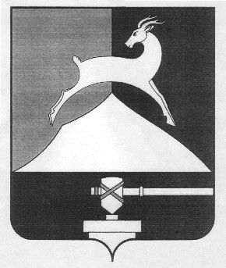

**Администрация Усть-Катавского городского округа**

## Челябинской области

# ПОСТАНОВЛЕНИЕ

|  |
| --- |
|  |

от 31.01.2018 г. № 101

О внесении дополнений в постановление администрации Усть-Катавского городского округа от 19.06.2017 года № 765 «Об утверждении Перечня муниципальных и переданных государственных услуг, предоставление

которых организуется муниципальнымавтономным учреждением «Многофункциональный центр предоставления государственных и муниципальных услуг Усть-Катавского городского округа»

# Руководствуясь Федеральным законом от 27.07.2010г. № 210-ФЗ «Оборганизации предоставления государственных и муниципальных услуг» и в соответствии с Постановлением администрации Усть-Катавского городского округа Челябинской области от 17.11.2017г. № 1487 «Об утверждении административного регламента предоставления муниципальной услуги «Предоставление решения о согласовании архитектурно-градостроительного облика объекта», Постановлением администрации Усть-Катавского городского округа Челябинской области от 23.11.2017г. № 1512 «Об утверждении административного регламента предоставления муниципальной услуги «Проведение контрольно-геодезической съемки и передача исполнительной документации в уполномоченный орган государственной власти или местного самоуправления», Постановлением администрации

Усть-Катавского городского округа Челябинской области от 13.12.2017г. № 1665 «Об утверждении административного регламента предоставления муниципальной услуги «Предоставление заключения о соответствии проектной документации сводному плану подземных коммуникаций и сооружений»,

администрация Усть-Катавского городского округа ПОСТАНОВЛЯЕТ:

1. Внести в раздел 3 главы 1 «Перечня муниципальных и переданных государственных услуг, предоставление которых организуется муниципальным автономным учреждением «Многофункциональный центр предоставления государственных и муниципальных услуг Усть-Катавского городского округа», утверждённый постановлением администрации Усть-Катавского городского округа от 19.06.2017 года № 765» следующие дополнения:

1.1.дополнить раздел 3 «Строительство» пунктом 11 следующего содержания:

«11. Предоставление решения о согласовании архитектурно-градостроительного облика объекта»;

1.2. дополнить раздел 3 «Строительство» пунктом 12 следующего содержания:

«12.Проведение контрольно-геодезической съемки и передача исполнительной документации в уполномоченный орган государственной власти или местного самоуправления»;

1.3.дополнить раздел 3 «Строительство» пунктом 13 следующего содержания:

«13. Предоставление заключения о соответствии проектной документации сводному плану подземных коммуникаций и сооружений».

2. Общему отделу администрации Усть-Катавского городского округа (О. Л. Толоконникова) настоящее постановление разместить на официальном сайте администрации Усть-Катавского городского округа [www.ukgo.su](http://www.ukgo.su).

3. Организацию исполнения настоящего постановления возложить на

заместителя главы Усть-Катавского городского округа – начальника Управления инфраструктуры и строительства Д.Н.Дьячковского.

Глава Усть-Катавского городского округа С.Д. Семков